二航局五分公司深入学习实践科学发展观活动
简 报
第 六 期
深入学习实践科学发展观
活动领导小组办公室 2009年5月28日

本期导读：
一、五分公司展开党员领导干部学习实践活动专题民主生活会
二、各基层单位学习实践活动开展情况
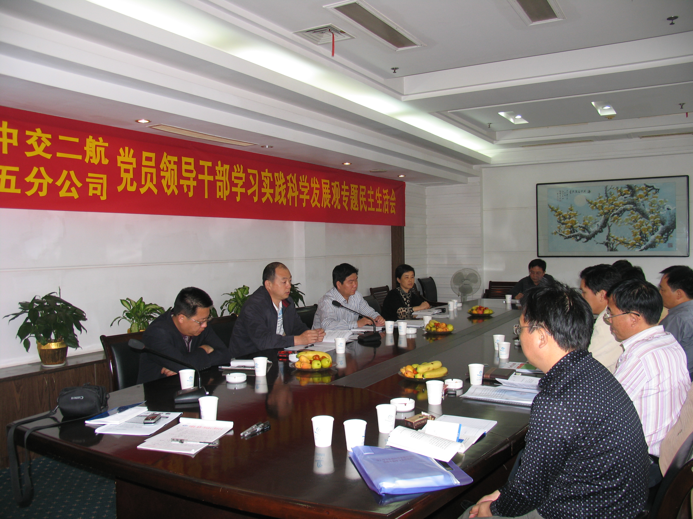

5月16日，五分公司召开了党员领导干部学习实践活动专题民主生活会。领导班子成员张文胜、王世峰、施志勇、龚远军、夏安乐、郭埝平、黄海欧、邹强、徐刚、杨幼江等参加了会议，公司组织部副部长邱明到会进行了指导。
召开党员领导干部专题民主生活是学习实践活动分析检查阶段的一个重要环节，分公司党委历年来高度重视民主生活会这一工作，把召开党员领导干部民主生活会，作为领导班子发现和解决自身问题的重要手段。今年分公司党委更是高度重视此次的专题民主生活会，会前，分公司党委针对影响和制约分公司发展的突出问题专门制订了征求意见提纲，并委托基层党支部收集意见及通过组织部门到基层开展访谈等形式征求职工意见共67条，形成九大方面的意见。为配合专题民主生活会的召开，企业文化部还专门编辑了一期学习资料。会前，领导班子成员认真剖析自己，写出了深刻的发言提纲。
会议由分公司党委书记张文胜主持，在开展批评与自我批评之前，集中学习了《以科学发展观统领领导干部作风建设》、《科学理解和正确坚持以人为本》两篇文章，通报了征集的职工意见。为确保会议取得实效，张书记强调会议过程要坚持紧紧围绕认真落实科学发展观这一主题，结合自身认识和职工意见认真找自已的不足，充分运用批评与自我批评这一武器，加强沟通，促进共同发展。在开展批评与自我批评的过程中，分公司领导成员敞开思想，畅所欲言，谈自己学习落实科学发展的认识，查自身存在的问题，本着认真负责的态度，直言相谏，真诚地与其他成员进行意见交换，认真地进行了对照检查和分析整改。近八个小时的会议气氛既严肃，又和谐，进一步提高了对科学发展观的思想认识，找准了目前班子建设存在的问题，明确了以后努力方向，达到互相帮助、共同提高、增进团结、促进企业科学发展的目的。
公司组织部副部长邱明认为分公司的民主生活会准备充分，会风好，特别是两位正职领导带头开展批评与自我批评，查找分公司发展过程中存在的问题及原因，班子其他成员也根据各自分管的工作，查找了自身存在的问题，对分公司下一步的发展提出了许多很好的建议，是一个高质量的民主生活会。

各基层单位学习实践活动开展情况：
5月7日晚，鄂东大桥D标召开了2009年党员领导干部专题民主生活会。会议认为，落实科学发展观，就是要高效、优质、安全的完成合同任务，为企业创造效益。项目部从事的活动，就是不断提高产品和服务质量，为社会提供优质安全健康的产品和服务。坚持以人为本，就是要注重生产中的安全和质量。另外，大家普遍认为加大对设备、施工机械的管理力度，也是加强资源节约和环境保护的有力举措。为此，项目部制定了加强成本控制、确保施工进度、着力安全质量管理、建设廉政文化等四项举措以更好地应对施工生产中出现的问题。会上，大家还对协作队伍的选择和培养问题谈了许多想法，比如一严格把关，保证引进队伍的质量；二严格管理，管理到位。三规避风险。提高准入门槛，建立安全质量保证金，还有民工工资保证金等。
5月10日，太中银铁路清徐制梁场党支部组织班子成员召开了民主生活会，班子成员进行了深刻剖析。同时，对项目部人才的培养、资金问题、管理体系的学习、隐患的排查、安全问题、应急预案等也进行了深入探讨。班子成员认为在今后一要加强理想信念的学习；二是坚持解放思想，坚持服务大局，以敢为人先的排头兵风格推动科学发展、促进社会和谐；三是坚持把科学发展作为第一要务，把职工的利益、企业的利益作为工作的根本出发点。四是继续加强党风廉政建设学习。
5月17日晚，鄂东大桥B标项目党支部组织全体党员召开了学习实践活动第一阶段学习调研总结暨第二阶段分析检查阶段学习会。支部书记蔡建桥要求全体党员在启动分析检查阶段的同时，对学习调研阶段的工作进行“四个回头看”：回头看在学习调研阶段是否提高了党员干部的思想素质；回头看在解放思想观念上是否形成了共识；回头看与生产结合联系实际上是否发现问题，解决问题了；回头看在边学边改上采取的措施是否让群众满意了。就下一步如何开展第二阶段的分析检查学习活动，项目党支部提出了抓好“三个环节”——抓好项目班子专题民主生活会和党员专题组织生活会；抓好分析检查报告工作，形成高质量的分析检查报告；抓好群众评论活动，组织广大员工对分析检查报告进行群众评论。“三个围绕”——围绕施工生产实际边查边改；围绕关心员工高度关注的热点难点问题边查边改；围绕党风党纪边查边改。
为开好民主生活会，分公司物流中心党支部于3月27日就向站内13位员工代表发出了《诚招意见书》的征求意见函。内容涉及：物流中心目前在项目打包工作还存在哪些缺陷、对物流中心今后工作的建议等。在领导干部民主生活会上，收集到的员工意见既肯定了物流中心班子的团结，效益的提高，经营业绩的上升和对员工切实的关怀等，也对物流中心存在的管控体系、管理体系、绩效考核体系提出了自己的看法，并建议在分公司内和专业学校进行招聘物资管理人才，不断扩大物资管理队伍、加强业务水平、思想素质、政治素养的培训等各种方式提高管理。同时，广大职工对工资待遇、评先也提出了代表职工意见的建议。物流中心班子成员收集整理了群众意见，并认真进行了采纳。
京沪高铁六标段一工区一作业工区以贯彻落实科学发展观为主题，召开了班子专题民主生活会。班子成员对照贯彻落实科学发展观的各项要求，结合收集到的意见和建议，紧密联系思想和工作实际，实事求是地对自己在思想、工作、作风等方面的突出问题进行对照检查，深入透彻地分析问题根源，提出针对性强、切合实际的具体整改措施。同时，班子成员间开诚布公地开展了相互批评。支部书记郑秉顺说，召开此次专题民主生活会的目的，就是要客观地、辩证地看待我们在京沪高铁建设中取得的成绩和存在的问题，我们要以科学发展观为指导，增强学习的深入性、工作的统筹性、管理的有效性，将班子的表率作用进一步发挥出来，确保顺利完成抢抓十个特殊结构物的施工任务，实现京沪高铁建设又好又快地发展。

抄送： 二航局深入学习实践科学发展观活动领导小组办公室
五分公司学习实践活动领导小组成员
印发： 分公司属各单位党(总)支部

